ЦИКЛ «ТАЁЖНЫЕ ИСТОРИИ»

Авторы сказки Якуба Вера, 10 лет и Якуба Роман, 10 лет

Автор рисунка Якуба Вера, 10 лет

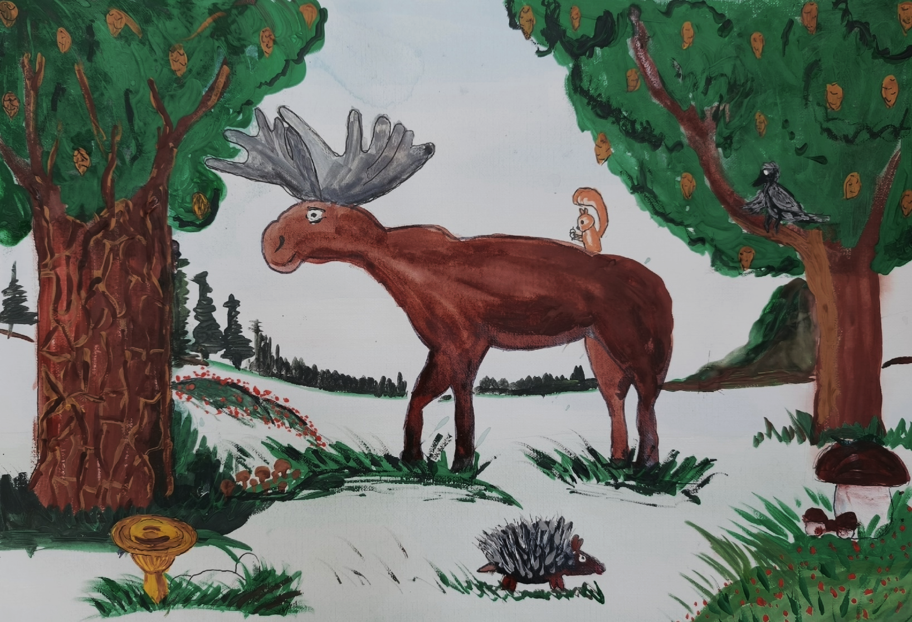

Знаете, кто в тайге главный хранитель секретов и историй? Это не могучий медведь и не проворная белка, а тихий, почти неприметный Дядюшка Мох.
Лесные жители пробегают мимо, торопятся по своим делам и не обращают на Дядюшку внимания. А он, между прочим, все про всех знает, все замечает и запоминает.
Дядюшка Мох бережно хранит истории Тайги в своей большой зеленой шляпе. И несколько из них успел поведать однажды нам, когда мы отдыхали в лесу, присев на упавшее дерево. И вы садитесь, послушайте…

***
Негрибной дождь

«В тот день, - вспоминал Дядюшка Мох, - небольшие веселые облачка собрались над лесом, простучали каплями дождя и разбежались кто куда».
- Дождь-то наш - грибной! Просыпайтесь, братья! – воскликнул Рыжик и засиял своей блестящей шляпкой.
В лесу было солнечно и тепло, пахло мокрым мхом, сосновой смолой и свежей землей. Из-под каждой старой хвоинки стали выглядывать грибы: боровички, рыжики, грузди. Заплясали веселой толпой маслята и опята. А по кочкам рассыпались ярко-красные ягоды Брусники.
- В прятки скоро поиграем! – передавали грибы и ягоды друг другу. Они знали: вот-вот должны прийти люди со своими корзинками. Они будут высматривать грибы-ягоды и радоваться своим находкам.
Всем было весело, кроме лохматой Тучки-Злючки. Она ворчала и темнела над рекой, неподалеку от леса. Поначалу ее никто не замечал. И от этого она злилась и раздувалась еще больше и быстрее. Пока не нависла над лесом, закрыв собою солнышко. Тучка-Злючка покрепче уцепилась за верхушки деревьев. И стала поливать всех холодным проливным дождем, который совсем не похож был на грибной. Дождь лил два дня, почти без перерыва.
На третий день по лесу разнесся неприятный запах.
- Братцы, всё плохо! Мы погибнем! Сгнием из-за воды и холода! – плакали маслята.
- Ой-ой, кисну! — запищала Брусника.
- А я от сырости весь чешусь и… апчхи! Ну вот, заболел! – жаловался Груздь.
- На меня посмотрите – я точь-в-точь как поганка, - Рыжик поворачивался во все стороны своей шляпкой, которая, и правда, стала бледно-серой.
В лесу воцарились уныние и недовольство. Но тут вмешался царь грибов - Боровик:
- Так дело не пойдет, — громко сказал он, — Надо всем объединиться и придумать: как побороть вредную Тучку. Иначе пропадем в этой сырости!
Лесные обитатели приободрились и зашептались. Чтобы прогнать Тучку-Злючку, нужен был ветер. Но он, как всегда, гулял сам по себе, где ему вздумается. Ветра не было уже несколько дней, и ждать его дольше нельзя.
И тут Дядюшка Мох напомнил всем про Эхо! Давно про него ничего не слышно. Пропало оно за ненадобностью: никто не ходит по лесу, не ищет друг друга. У всех какие-то приспособления волшебные есть - навигаторы - чтобы не потеряться.
А ведь Эхо так любило играть в «Повтори слово». Бывало, так расшумится в ответ, что от этого деревья ветками начнут качать, листвой шуметь… Вот это нам и нужно!
- Отлично, самое время Эхо позвать! Всем приготовиться! – скомандовал Боровик.
Грибы и кусты ягодные зашептались, стали друг другу передавать план. А как были готовы – громко дружно закричали: «Эхо, тучу прогони!» и «Жару ей задай!». А в ответ им: «Ни-ни-ни!» и «Дай-дай-дай!» И каждый раз всё громче и громче.
Проснулись от шума деревья, зашевелили своими ветками, стали стряхивать с крон Тучку-Злючку. От обиды и злости Тучку разорвало на множество маленьких тучек. Они, как барашки, убежали на болото, в туман и сырость.
Лес тут же выдохнул и преобразился! Солнышко обняло своими лучами каждый гриб, каждую ягодку, высушило листья и опавшие хвоинки. Рыжик засветился в ответ, как маленькое солнышко.
А на следующий день наконец-то пришли люди играть в прятки с грибами и ягодами.

***
Кедровкины орешки

Жила в тайге шустрая птичка Кедровка. Перышки у нее были пестрые, а глазки – черные, с искоркой.
С утра до вечера птичка собирала кедровые орешки: за один раз в клюве могла уместить их сто штук!
- И куда тебе столько?! – удивлялась Белка, - Даже я не такая припасливая.
Кедровка молчала в ответ (еще бы: открой рот – и орехи посыпятся!).
- Давай с нами, в догонялки! – звали ее братья-Зайчики.
Но Кедровка только качала головой и летела дальше. До заката ей надо было успеть припрятать запасы: под корни деревьев, в трещинах между камнями, в старых пнях. Особенно Кедровка любила зарывать орешки в мягком теплом мху.
- Ой, щекотно! – смеялся Дядюшка Мох в ответ, - Ну, ладно, неугомонная, сыпь сюда орехи, я сам припрячу! Лети, никому не расскажу наш секрет.
И Кедровка улетала на очередной сбор орешков.
Редко, но позволяла себе птичка отдохнуть: нравилось ей любоваться закатом, ловить солнечные теплые лучи, играющие в ветвях деревьев. Особенно приятно было, если Ежик сидел рядом: он тоже знал толк в запасах, никогда не осуждал Кедровку, и вообще мало говорил. Отличная компания для отдыха!
Но и Ежик однажды не выдержал:
- Кедровка, не надоело тебе суетиться? Что за жизнь у тебя такая скучная: собирай да прячь!? У тебя запасы по всему лесу, хватит тебе на пропитание не на один год!
Но Кедровка не обижалась:
- Не могу я, Ежик, остановиться. Как будто важное дело делаю. И не для еды это вовсе.
- А для чего?
- Сама не знаю… или не помню…
Наступила зима. Однажды поднялась в лесу буря. Ветер был настолько сильный, что ломал не только ветки, но валил целые деревья. Долго потом лесные жители вспоминали эту страшную ночь. Казалось, негде было спрятаться: вот-вот на тебя обрушится ствол большого дерева! Но еще страшнее стало зверям на утро: когда буран стих, и жители тайги вышли из убежищ, они обнаружили множество поваленных деревьев, сломанных веток. Грустное зрелище!
Зверушки заплакали: «Что же нам делать?! Наш лес погиб! Как мы будем жить весной, кто прокормит нас и убережет?»
Тогда Дядюшка Мох не выдержал и зашевелился под снежной шубой:
- Кедровка, Кедровка! – позвал он. – Знаю, что обещал молчать. Но позволь мне всем рассказать наш секрет?
- Какой секрет, Дядюшка? - недоумевала она. – Нет у меня секретов от друзей. Рассказывай скорей!
Клювом и лапками Кедровка раскидала снег так, чтобы видно было Дядюшку.
Приветствую! - обратился он к жителям тайги. – Все вы знаете, как любит делать припасы наша Кедровка. Но кто-нибудь задумывался: почему она запасает много, а съедает всего ничего?
- Нет, не знаем, - почти хором ответили звери.
- Так вот, - продолжил Дядюшка Мох, - я давно догадывался, а сегодня убедился! Дело в том, что Кедровка запасается не для себя! Она делает это для леса, для всех нас!
- Как это?
- Объясни!
- Не понимаем, - послышалось со всех сторон.
- Подумайте сами, - сказал Дядюшка, - что будет с припрятанными орешками весной, если их не съесть за зиму? Правильно! Они прорастут и станут побегами – будущими кедрами. Так уже было много лет назад: случился в тайге пожар. Все звери горевали. А бабушка нашей Кедровки рассказала, что как раз на такой случай делала запасы. Они-то и помогли возродиться лесу. Получилось тогда – и сейчас получится!
- Точно! – воскликнула Кедровка. - Это бабушка приучила меня делать припасы. Только я потом забыла: зачем. И запасалась по привычке. Но всегда чувствовала: это важное дело!
Наступила весна. Снег растаял, и из земли пробились зеленые побеги. Росли и крепли они день за днем, очень быстро. И зверушки лесные убедились: всё так, как сказал Дядюшка Мох.
С тех пор все жители тайги с уважением относились к ежедневному труду Кедровки. Даже стали помогать ей делать запасы. И в скором времени, лес снова зазеленел, наполнился жизнью и радостью.

***
Как Лося-задиру проучили

Жил в тайге лось-задира по имени Буян. Он считал себя самым сильным в лесу, хотел, чтобы все его уважали и боялись. Наводил Буян свои порядки в лесу, воспитывал и донимал всех, кого встретит по дороге.
То перегородит тропинку зайцам и не пускает их домой: «Слишком быстро бегаете, пыль поднимаете!». То медвежат растолкает: «Уступите дорогу старшему!». Как-то раз Буян чуть не скинул с дерева резвившихся белок: «Что вы скачете, хулиганки?! Из-за вас на меня шишки могут попадать!»
Но больше всего доставалось от лося Дядюшке Мху. Буян любил просто так взрыть рогами зеленую шапку мха, раскидать клочья по полянке: «Ишь, растешь, где попало! Кто разрешения давал?!»
Дядюшка Мох вздыхал и молча латал дыры на своей большой шляпе.
Но любое терпение когда-то заканчивается. Не за себя Дядюшке обидно было, а за других жителей леса, маленьких и беззащитных, которые часто жаловались ему на проделки Буяна.
И вот однажды Дядюшка Мох решил проучить задиру. Он дождался лучшего момента: чтобы днем прошел дождь, а ночью похолодало и появилась первая изморозь. Дядюшка Мох, как губка, напитался дождевой водой, а за ночь покрылся ледяной коркой.
Утром Буян проснулся и пошел умываться к ручью. Выбрал он самый короткий путь — через поляну Дядюшки. Поставил одну ногу и... поскользнулся. Поставил вторую — растянулся как на катке, беспомощно перебирая ногами. Как он ни старался, встать не мог. Да еще ветвистые рога, которыми лось так гордился, тянули его вниз.
- Помогите! — жалобно проблеял он совсем не по-лосиному.
- Ну что, дружок, поговорим? – предложил Дядюшка Мох.
- О чем с тобой говорить, зеленый? Твои проделки?! Ну, погоди, встану – и кочки от тебя не оставлю, все рогами взрою!
- Ух, сердитый какой! Ну полежи тогда еще, остынь.
- Хорошо, Мох, что ты хочешь? – сдался Буян.
- Хочу тебя воспитывать теперь, как ты других раньше. Как тебе?
- Права не имеешь!
- А ты? Много прав имеешь? – нахмурился Мох. - Тебя кто главным в лесу назначил? И все ли ты по справедливости делаешь? Или скорее потому, что тебе так вздумалось? Сила тебе дана не для того, чтобы других запугивать. Ее умело надо применять, чтобы и себе, и другим на пользу было. Тогда тебя уважать будут.
- Это как, например?
- А ты оглянись. Лес вон прибрать надо – рога у тебя как грабли, в самый раз. Бобрам помоги бревна носить. Кого на дерево подсади, кого, наоборот, из ямы вытащи, если просят. Много работы, начни с чего-нибудь. Вот увидишь, как все изменится само собой! И никого перевоспитывать не придется.
Лось вздохнул и опустил голову.
- Вот и договорились! - Дядюшка Мох стукнул посохом, и лед рассыпался. - Ну, чего разлегся? Ступай, не нужно никому знать о нашей встрече: пусть удивляются делам, а не словам.
С того дня Буян переменился. Он стал спасателем тайги, не раз выручал зверушек. Он мог проложить путь в непроходимой чаще, убрать с дороги упавшее дерево, перенести груз с места на место. Все лося в тайге очень уважали и прислушивались к его советам.
А когда доводилось Буяну встречать в тайге Дядюшку, оба с улыбкой приветствовали друг друга.

***
Понравились вам истории Дядюшки Мха? Хотите еще услышать? Их у него много припасено, удивительных и забавных. Обещал при встрече еще рассказать, так что пора нам в лес собираться!

